Утверждаю  Директор МКОУ «СОШ №28»  ________________ С.А. Ашинова  «17» января 2017г | Утверждаю  Директор МКОУ «Гимназия №4»  ________________Р.А. Нагоева  «17» января 2017г
 | 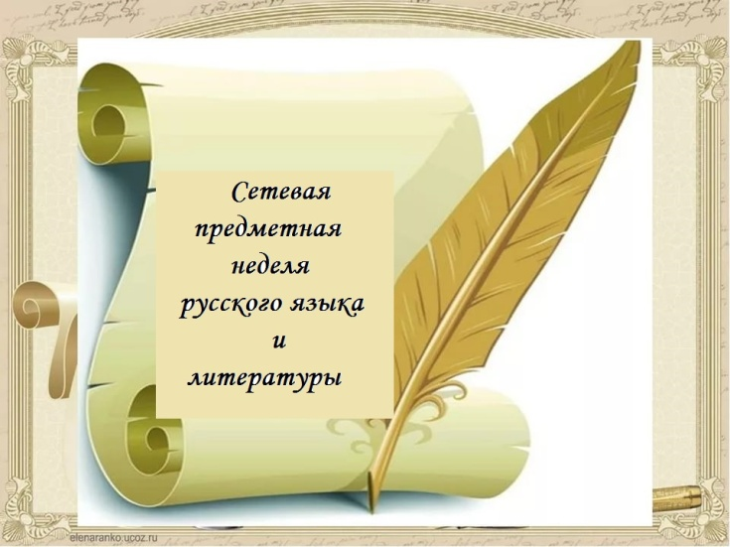
Программа сетевой Предметной недели учителей русского языка и литературы

№ | ОУ | ФИО учителя | Тема урока | Тип урока | Педагогические технологии, методы, приемы | Класс | Время, место проведения
 | МКОУ «СОШ №28» | Саракаева Л.Х. | Урок русского языка  «Имя прилагательное» | Урок обобщения и систематизации знаний | Игровая технология | 6 «А» | 20.01.2017г  (пятница)  3 урок 2 смены,  14.40-15.20,  (каб 13)
 | МКОУ «СОШ №28» | Раджабова С.Б. | Урок русского языка  «Корень слова» | Урок обобщения и систематизации знаний | Игровая технология, здоровьесберегающие технологии | 5 «А» | 21.01.2017г  (суббота)  3 урок 1 смены 9.25-10.15,  (каб 33)
 | МКОУ «СОШ №28» | Кармова М.Ш. | Урок русского языка  «Сложноподчиненные предложения с придаточными обстоятельственными» | Урок обобщения и систематизации знаний | Технология проблемного обучения | 9 «В» | 23.01.2017г  (понедельник)  3 урок 1 смены,  9.25-10.15  , (каб 32)
 | МКОУ «СОШ №12» | Гергова Е.В. | Урок русского языка  «Подготовка к ЕГЭ по русскому языку» | Урок обобщения и систематизации знаний | Технология групповой работы, технология проблемного обучения | 11 «А» | 24.01.2017г. (вторник)  4 урок,  10.15-10.55 (каб.217)
 | МКОУ «СОШ №12» | Джаппуева Д.Б. | Внеурочное мероприятие, посвященное 100-летию со дня рождения К.Ш.Кулиева «Кайсын – Человек» |  | Технология групповой работы,  метод проектов,  технология интегрированного обучения | 9 «А»,  10«А»,  11 «А» | 24.01.2017г. (вторник)  6 урок,  12.50-13.30  (каб.219)
 | МКОУ «Гимназия №13» | Канкулова Н.Б. | Урок русского языка «Буквы И-Ы после Ц» | Урок изучения новых знаний и способов действий | Проблемное обучение (ИКТ, дифференц.  обучение, работа с текстом) | 5 «А» | 25.01.2017г. (среда)  3 урок, 9.30-10.10  (каб.30)
 | МКОУ «Гимназия №13» | Антонова Е.В. | Урок русского языка «Буквы З,С на конце приставок» | Урок изучения новых знаний и способов действий | Проблемное обучение (ИКТ, дифференц.  обучение, работа с текстом) | 5 «В» | 25.01.2017г. (среда)  5 урок, 11.10-11.50  (каб.27)
 | МКОУ «Гимназия №13» | Костомарова Л.К.  Османова М.М. | Внеурочное мероприятие «Ваш звездный час» | Урок-игра, урок-эврика | Игровое обучение | 8 «Б», «В» | 25.01.2017г. (среда)  6-7 уроки,  12.00-13.20 (актовый зал)
 | МКОУ «СОШ №12» | Ахкубекова Л.М. (первая кв.кат.) | Урок русского языка «Имя существительное» | Урок обобщения и систематизации знаний | Технология групповой работы,  метод проектов | 6 «А» | 26.01.2017г. (четверг)  5 урок,  12.00-12.40  (каб.219)
 | МКОУ «Гимназия №13» | Антонова Е.В.  Костомарова Л.К.  Османова М.М.  Мошкова М.П.  Канкулова Н.Б. | Школьный этап Всероссийского конкурса чтецов «Живая классика» |  | Конкурс | 6-10 | 27.01.2017г. (пятница)  6-7 уроки,  12.00-13.20 (актовый зал)
 | МКОУ «СОШ №15» | Биттирова Р.Х. | Урок русского языка «Правописание пре-, при-» | Урок обобщения и систематизации знаний | Работа с текстом, тестовые задания, работа в группах | 10 | 27.01.2017г  (пятница)  2 урок  9.15-9.55  (Каб 12)
 | МКОУ «СОШ №15» | Таукенова З.М. | Урок русского языка «Синонимы» | Урок изучения новых знаний и способов действий | Работа с текстом, тестовые задания, работа в группах | 5 | 27.01.2017г  (пятница)  3 урок  10.10-10.50  (Каб 22)
 | МКОУ «Гимназия №4» | Пшукова Н.А. | Урок русского языка  «Члены предложения» | Урок обобщения и систематизации знаний | Работа с текстом, применение компетентностно-ориентированных задач, работа в группах | 5 | 27.01.2017г  (пятница)  3 урок  9.35-10.15  (Каб 303)
 | ОУ №4,8,12,13,14,15,16,26 | Педагоги | Интеллектуальная игра «Счастливый случай» |  |  | Команды учащихся 8-10 классов | 28.01.2017г (суббота),  10.00-11.30  поливалентный зал МКОУ «Гимназия №4»
 | МКОУ «СОШ №20» | Хараева З.Х. | Урок русского языка «Правописание суффиксов –чик-, -щик-» | Урок изучения новых знаний и способов действий | Проблемное обучение с элементами проектной работы | 6 «В» | 30.01.2017г. (понедельник), 3 урок  10.05 – 10.45  (Каб №25)
 | МКОУ «СОШ №26» | Татарканова И.А. | Урок русского языка  «Имя числительное» | Урок обобщения и систематизации знаний | Дифференцированное  обучение, технология групповой работы, технология модульного обучения, здоровьесберегающие технологии | 6 «А» | 31.01.2017г  (вторник)  3 урок  09.20-10.00  (Каб 106)
 | МКОУ «СОШ №26» | Султанова Н.А. | Урок русского языка  «Обобщающие слова при однородных членах предложения» | Урок обобщения и систематизации знаний | Проблемное обучение, дифференцированное  обучение, здоровьесберегающие технологии | 8 «Б» | 31.01.2017г  (вторник)  4 урок  10.15-10.55  (Каб 202)

